**Laporan Program Sistem Informasi**

**Mahasiswa Penerima Bidikmisi**



Di susun oleh :

Faizal Muhammad Azis 190103008

**JURUSAN TEKNIK INFORMATIKA**

**FALKULTAS ILMU KOMPUTER**

**UNIVERSITAS DUTA BANGSA SURAKARTA**

**2021**

1. **Tampilan Login**

Berikut Ini adalah tampilan awal yaitu tampilan login. Saat akan mengakses data mahasiswa penerima bidikmisi maka admin harus menginputkan username dan password terlebih dahulu. Jika username dan password benar maka akan masuk kehalaman tampil.

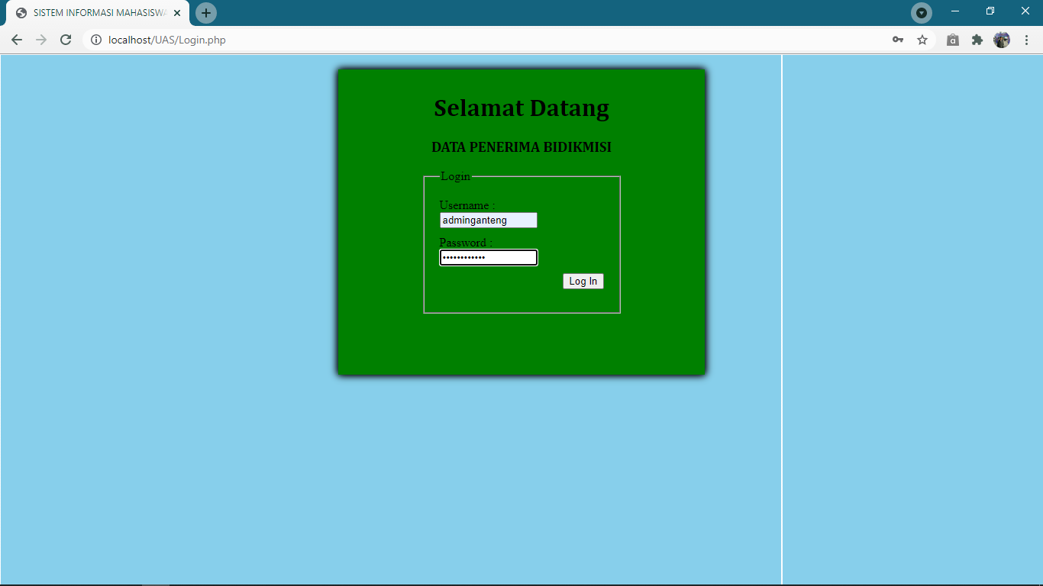

1. **Tampilan Tampil Data Penerima**

Berikut ini, tampilan menu tampil untuk menampilkan semua data mahasiswa penerima bidikmisi.

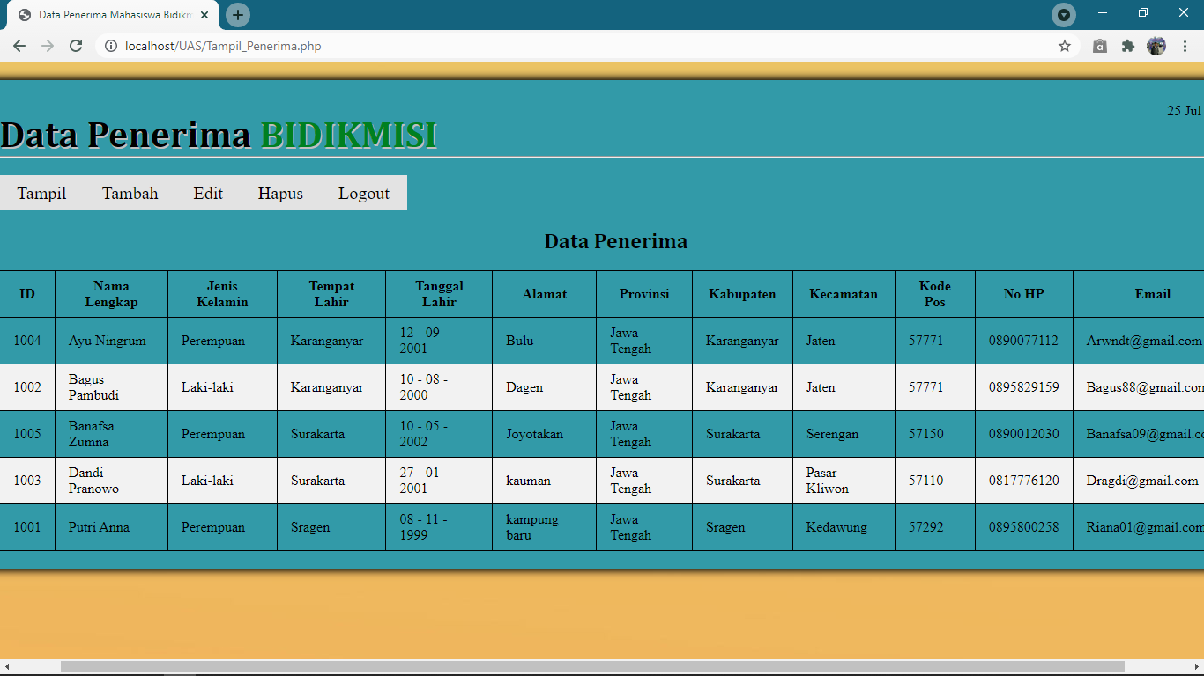

1. **Tampilan Tambah Data Penerima**

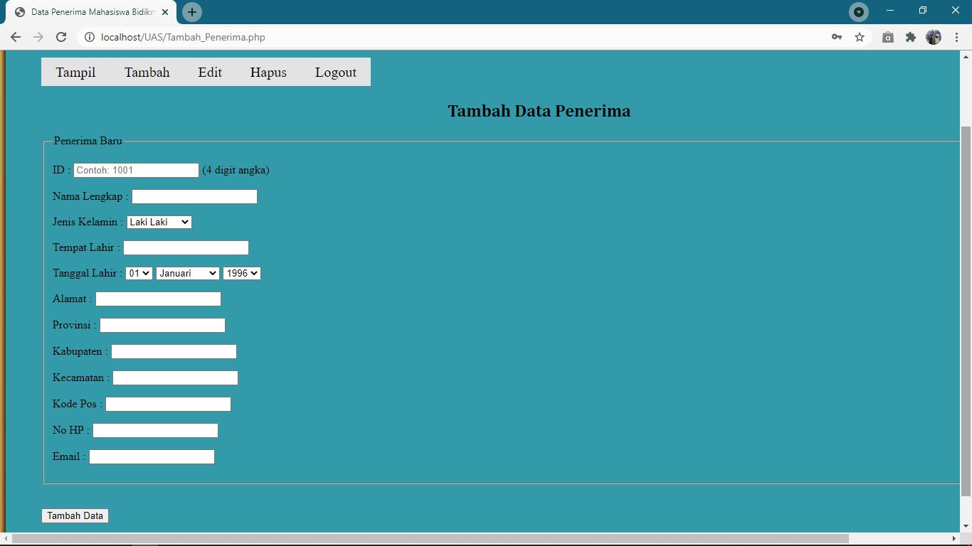

1. **Tampilan Saat Akan Menambah Data**

Berikut ini akan ditambahkannya data baru mahasiswa penerima bantuan bidikmisi, hal yang diinputkan mulai dari ID, Nama lengkap, Jenia kelamin, Tempat lahir, Tanggal lahir, alamat, provinsi, kabupaten, kecamatan, kode pos, nomer handphone, dan email dari mahasiswa penerima.

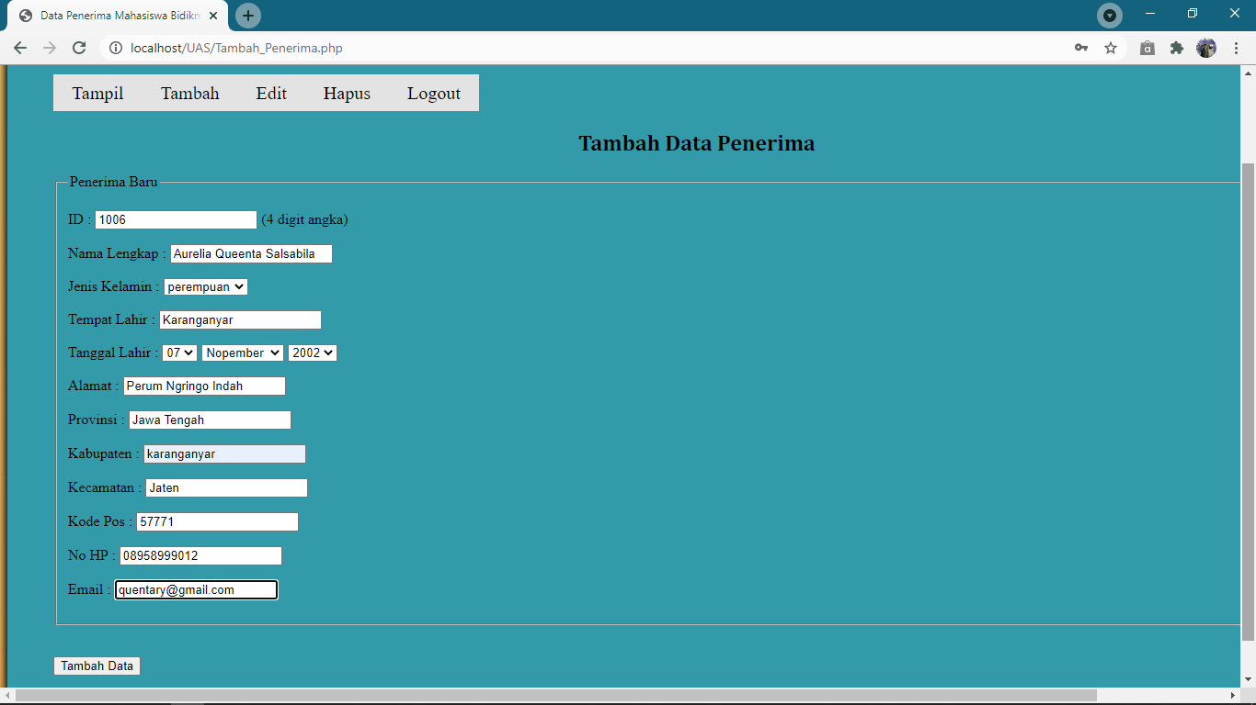

1. **Tampilan Hasil Data Penerima Yang Ditambahkan**

Berikut ini, data mahasiswa berhasil diinputkan dan langsung masuk kedalam tabel master.

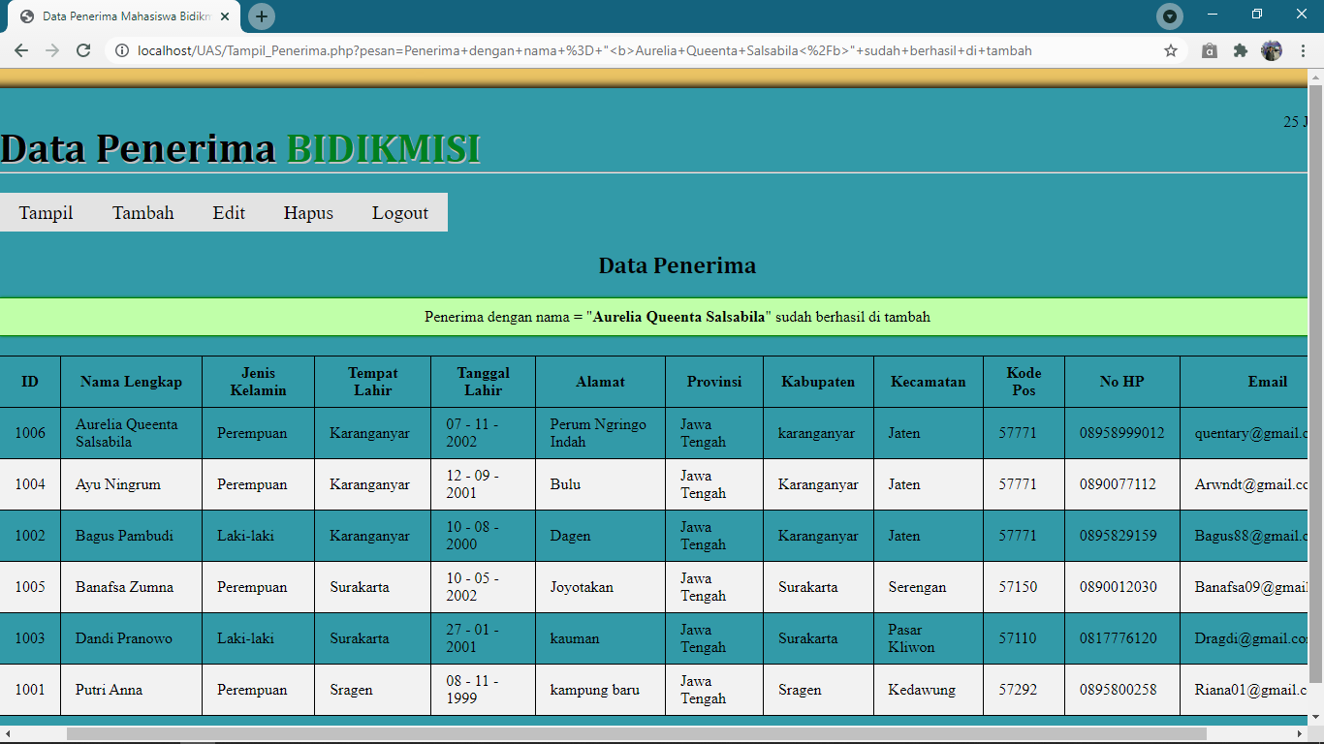

1. **Tampilan Menu Edit**

Berikut ini tampilan menu edit mahasiswa penerima bidikmisi.

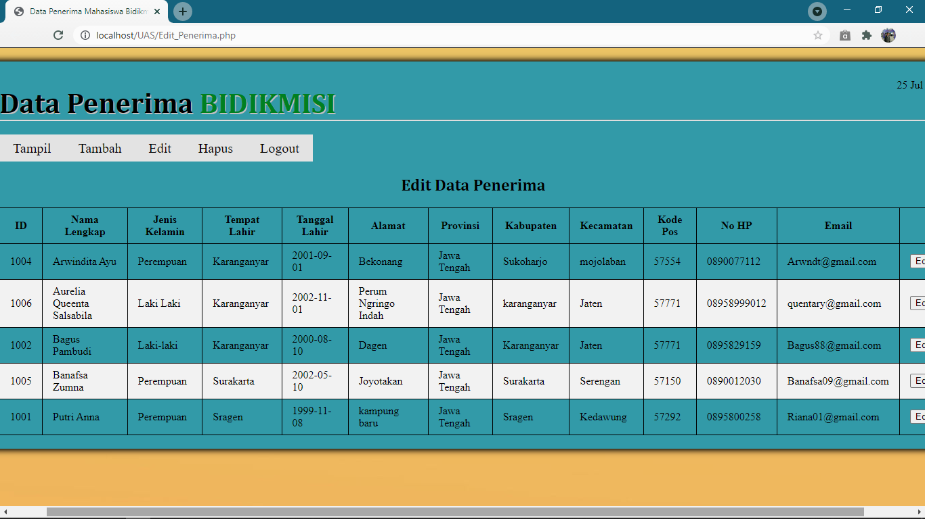

1. **Tampilan Akan Mengedit Data**

Berikut ini, akan mengedit salah satu data mahasiswa penerima bidikmisi, jika ada salah satu kolom yang belum diisi maka akan langsung ada notifikasi diatas, kalau sudah terisi baru bisa menginput update data.

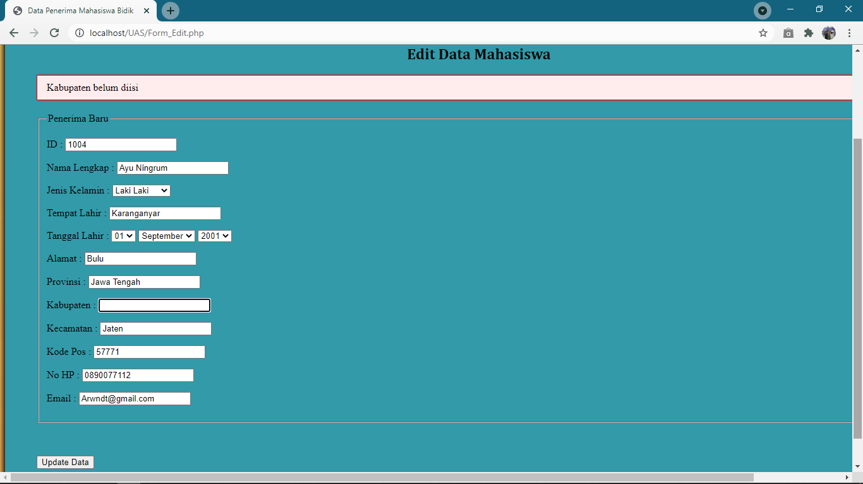

1. **Tampilan Hasil Data Mahasiswa Yang Diedit**

Berikut ini, adalah tampilan mahasiswa yang berhasil diedit, yang semula dengan nama mahasiswa Dandi Pranowo berhasil dibuah menjadi mahasiswa dengan nama Arwindita Ayu, jenis kelamin dari laki-laki menjadi perempuan, alamat dari kauman berubah ke bekonang, dari kabupaten surakarta diganti dengan kabupaten sukoharjo, kecamatan yang sebelumnya kecamatan pasar kliwon diganti ke kecamatan mojolaban, dengan semula kode pos 57110 diganti ke 57554, begitupun dengan nomer handphone dan email. Maka dari itu, semua data berhasil diedit.

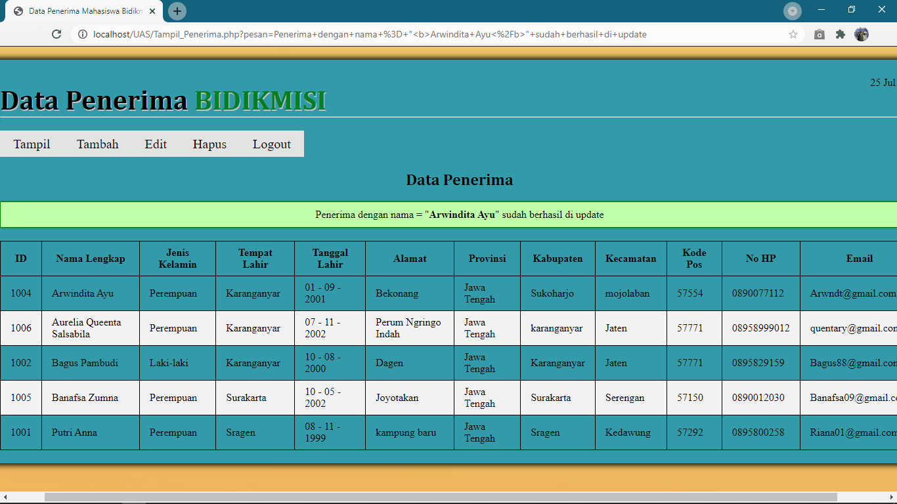

1. **Tampilan Hapus Data Mahasiswa**

Berikut tampilan dari menu hapus untuk menghapus data mahasiswa.

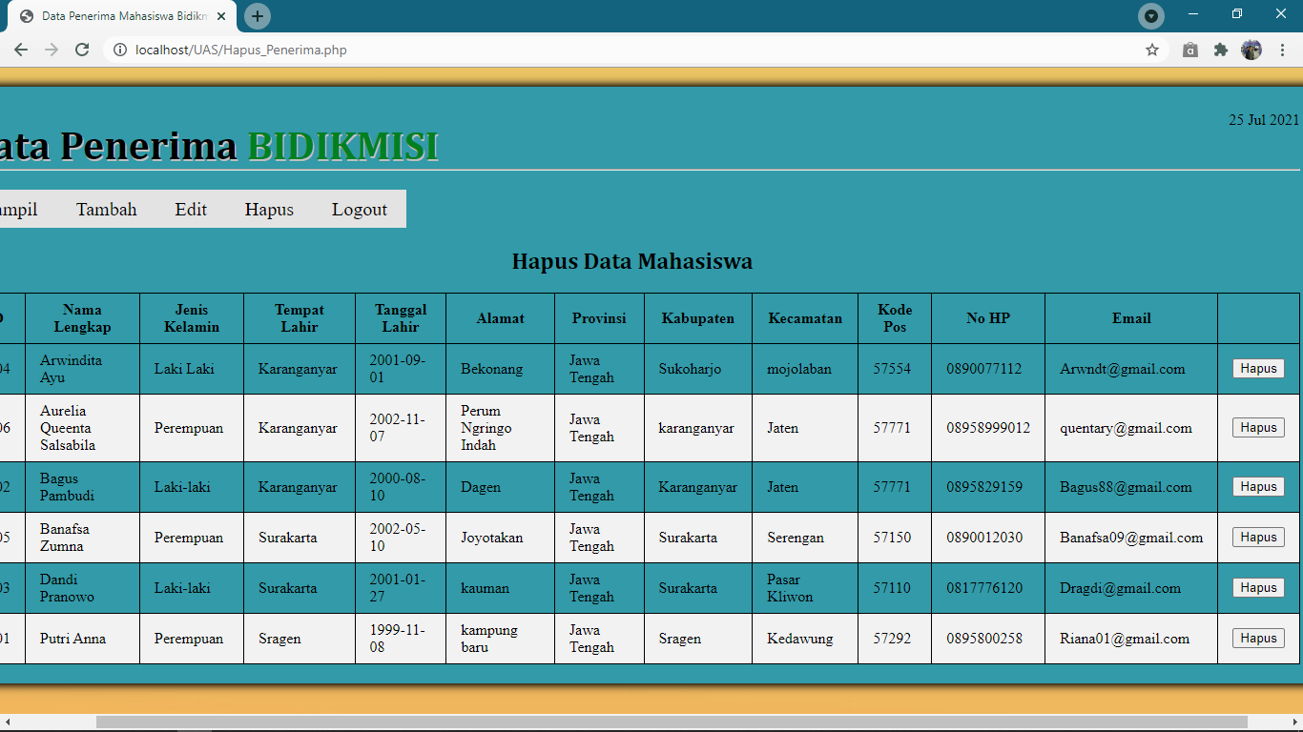

1. **Tampilan Hasil Hapus Data**

Berikut ini adalah hasil salah satu data mahasiswa yang berhasil dihapus. Yang semula mahasiswa dengan ID “1003” berhasil dihapus dari tabel master.

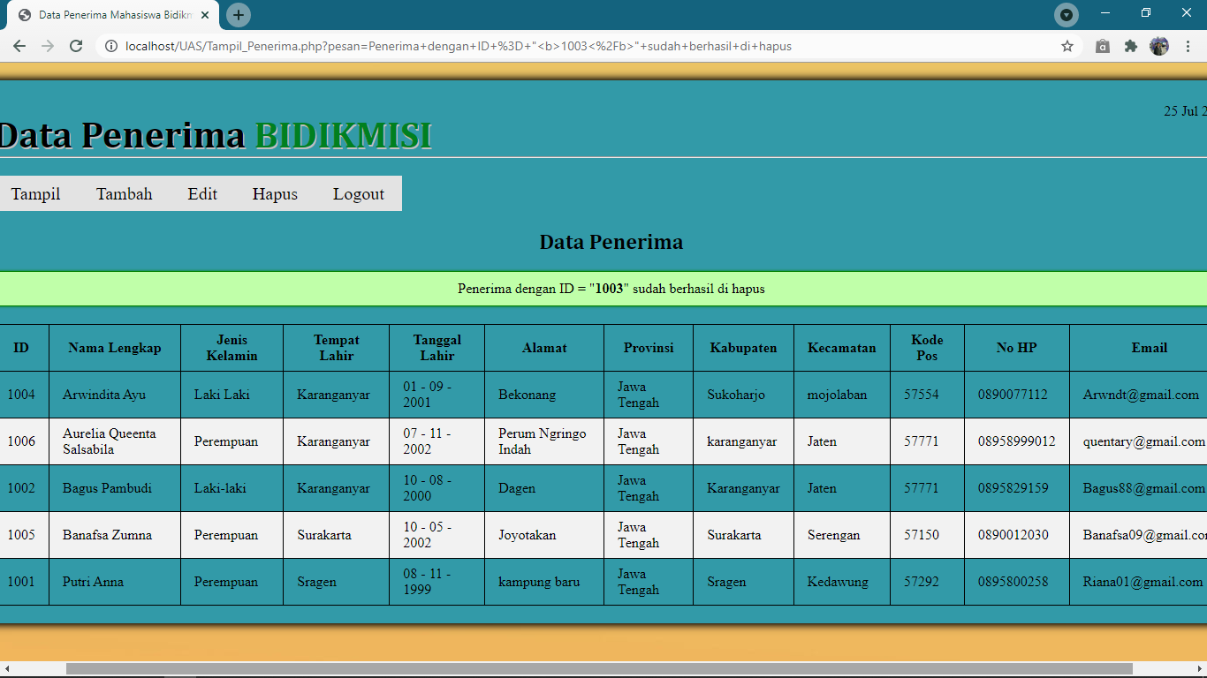

1. **Menu Logout**

Menu Terakhir adalah Menu logout, menu ini akan langsung mengembalikan ke tampilan login jika diklik.